**<컴퓨터공학개론: 프로젝트 계획서>**

- 홍켓몬

신소재공학과 4학년

B519096 이세은

■ 프로젝트 개요 및 수행된 계획   
 본 프로젝트는 잘 알려진 게임인 포켓몬스터를 패러디한 게임으로 홍켓몬을 잡고, 잡은 홍켓몬으로 새로운 홍켓몬들을 잡는 방식의 게임입니다. 처음 계획은 퀘스트를 받아 적을 물리치는 방식으로 진행하는 것이었지만, 후에 수정을 거치면서 좀 더 본래 포켓몬스터 게임에 맞게, 잡은 홍켓몬을 소유하게 되는 방식으로 바뀌었습니다.

키보드를 통한 이동과 마우스 클릭을 통한 대화, 키보드의 특정 키를 이용한 메뉴 시스템과 여러 상호작용 키들이 기본적인 조작 방식이었습니다.

카메라가 주인공을 계속 따라다니는 시점을 사용하였고, 차에 탔을 때는 거리가 더 멀어지게 하였습니다. 추가적으로 엔딩 장면에서 열기구를 타고 떠날 때도 시점을 변경해주었습니다.

그 외에 구현한 기능들로는 메뉴, 홍켓몬을 만나 싸우는 장소로 이동하는 기능, 홍켓몬끼리 싸우고 잡은 홍켓몬을 내 홍켓몬으로 넣는 기능, 홍켓몬들을 치료하는 기능 등이 있습니다.

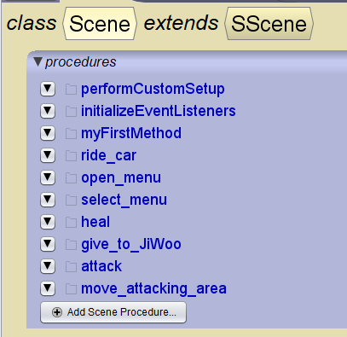 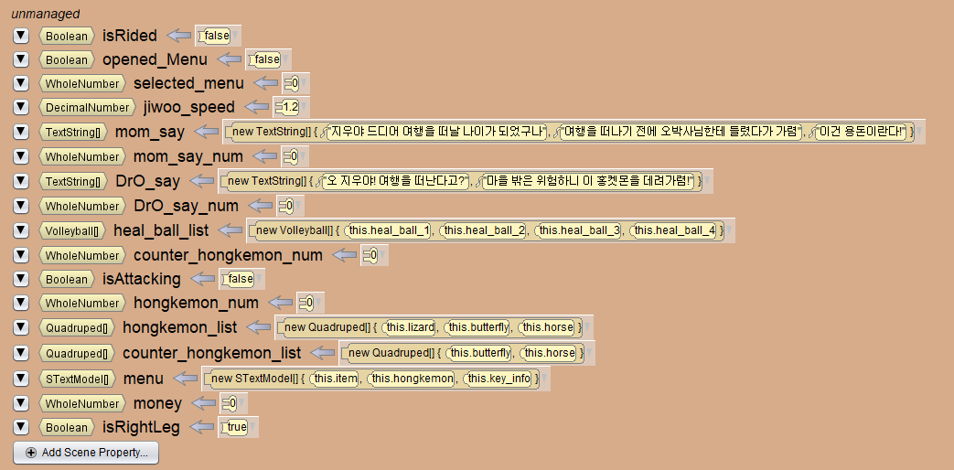

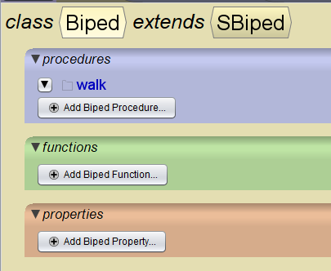 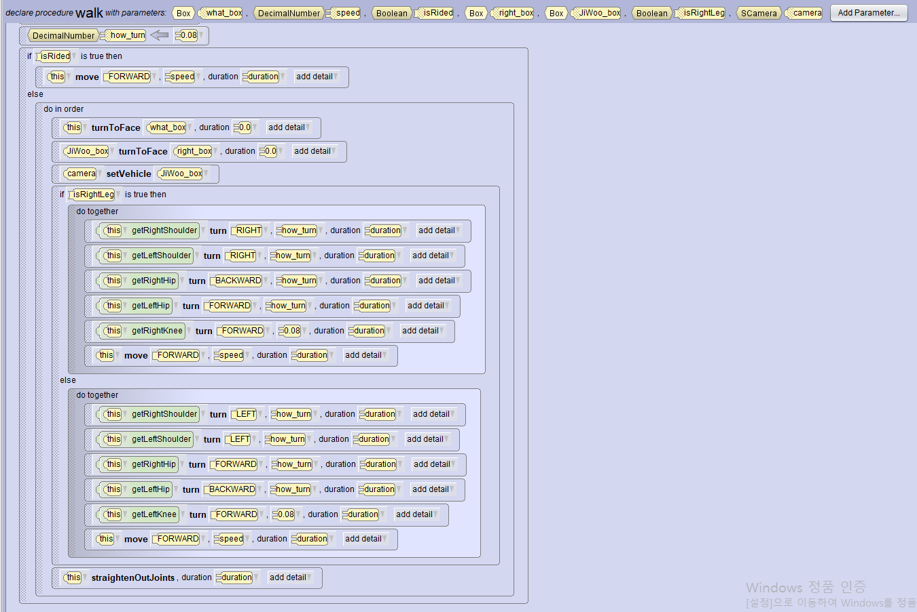 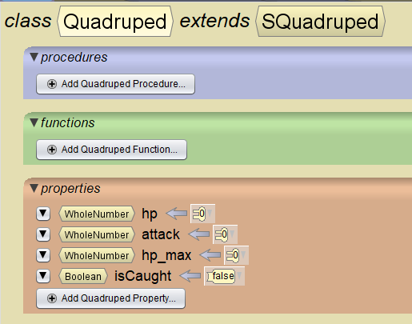

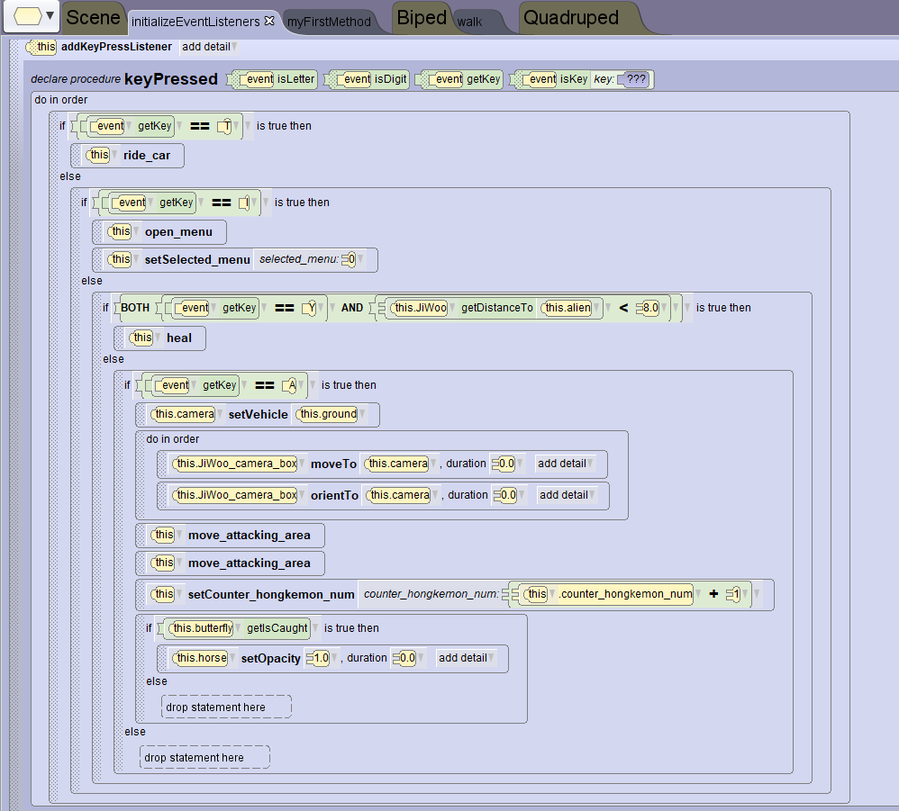

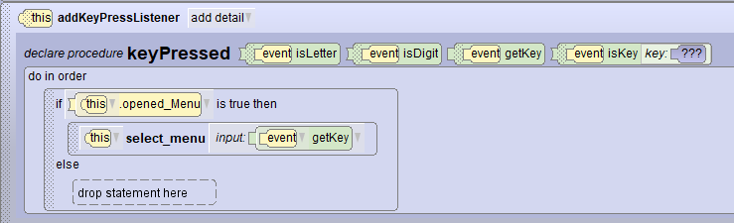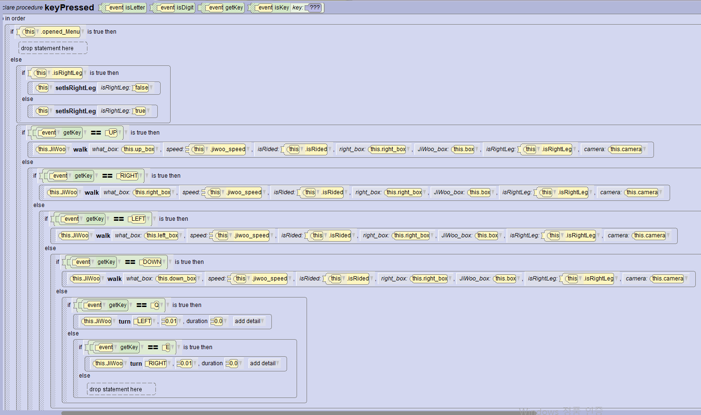

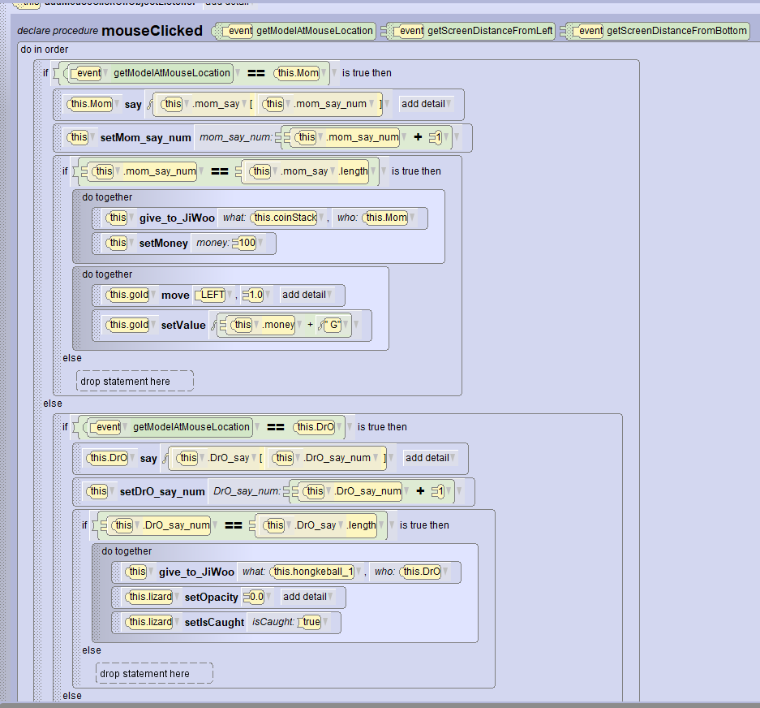 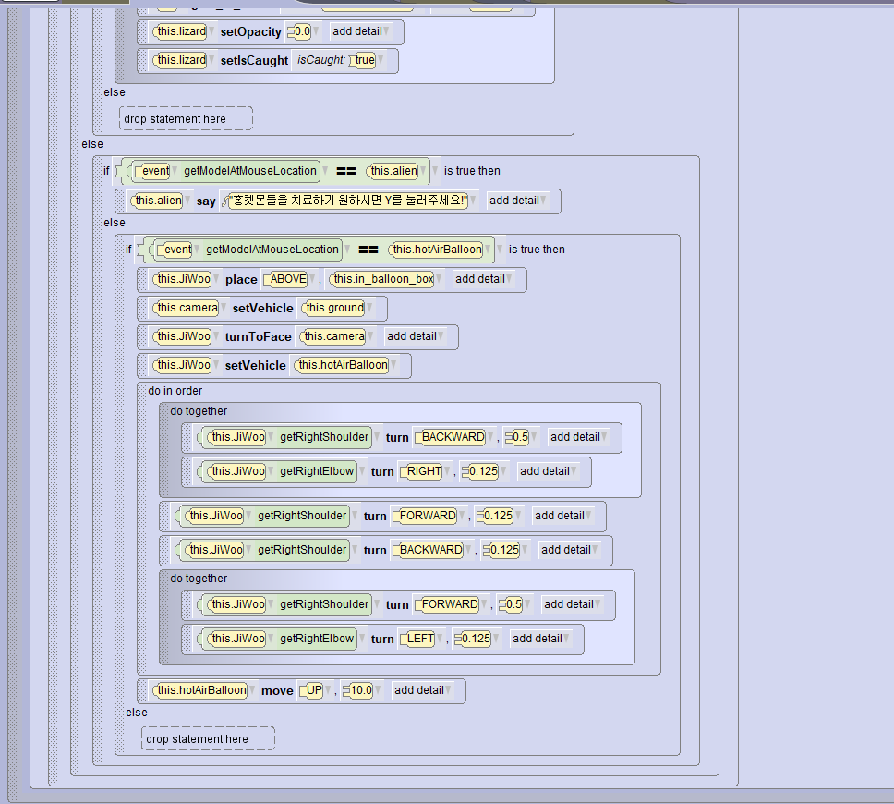

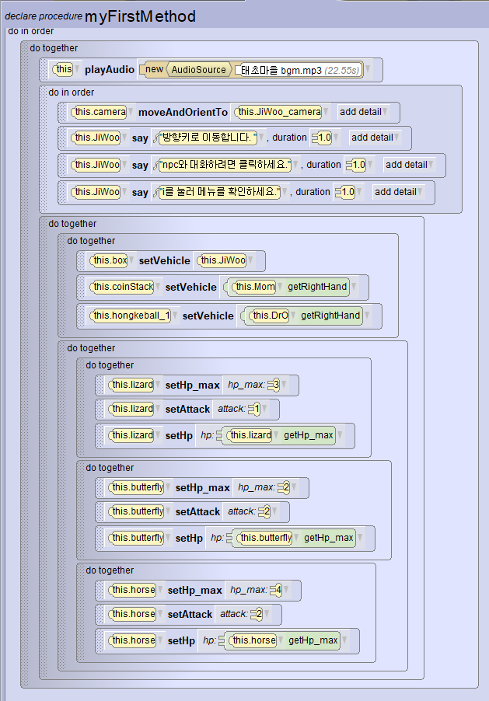

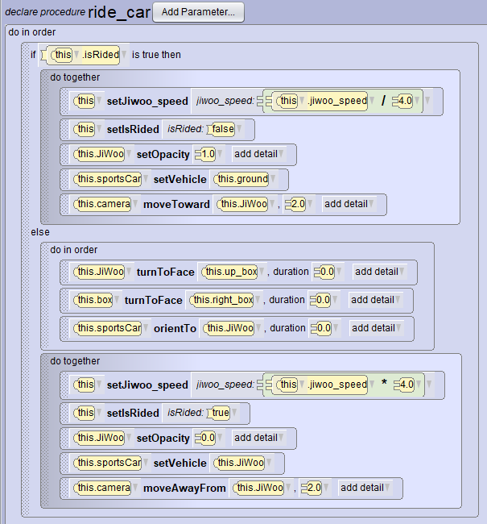

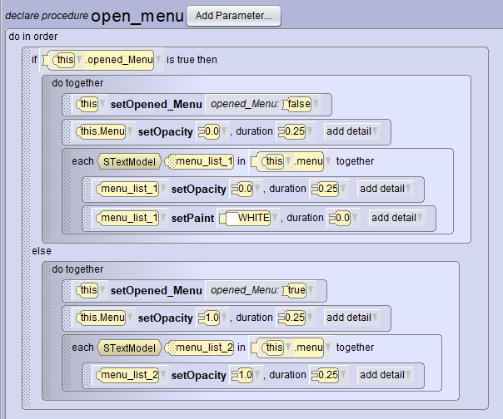

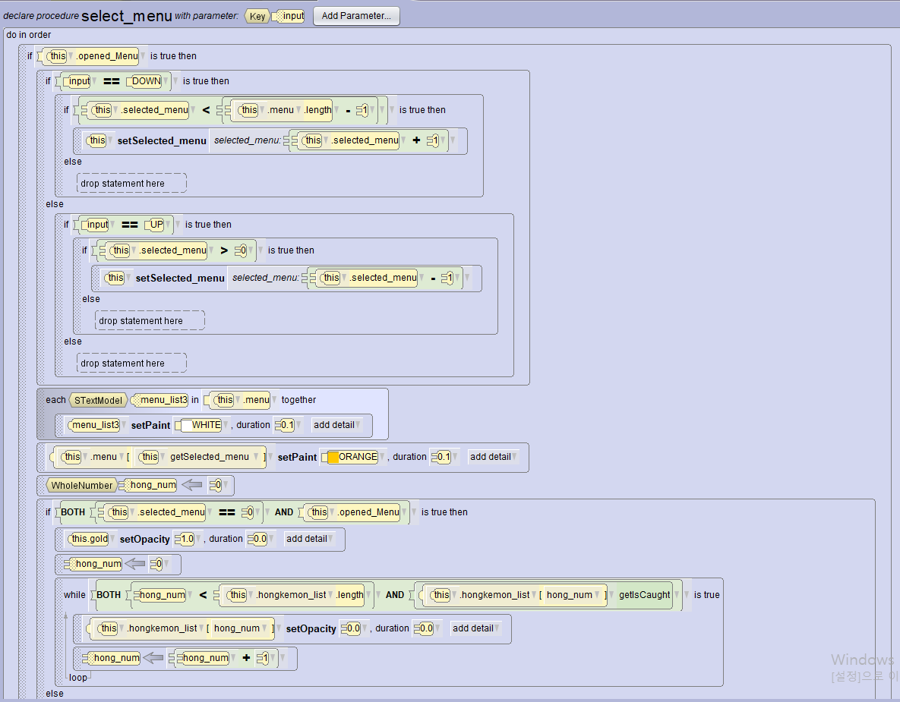

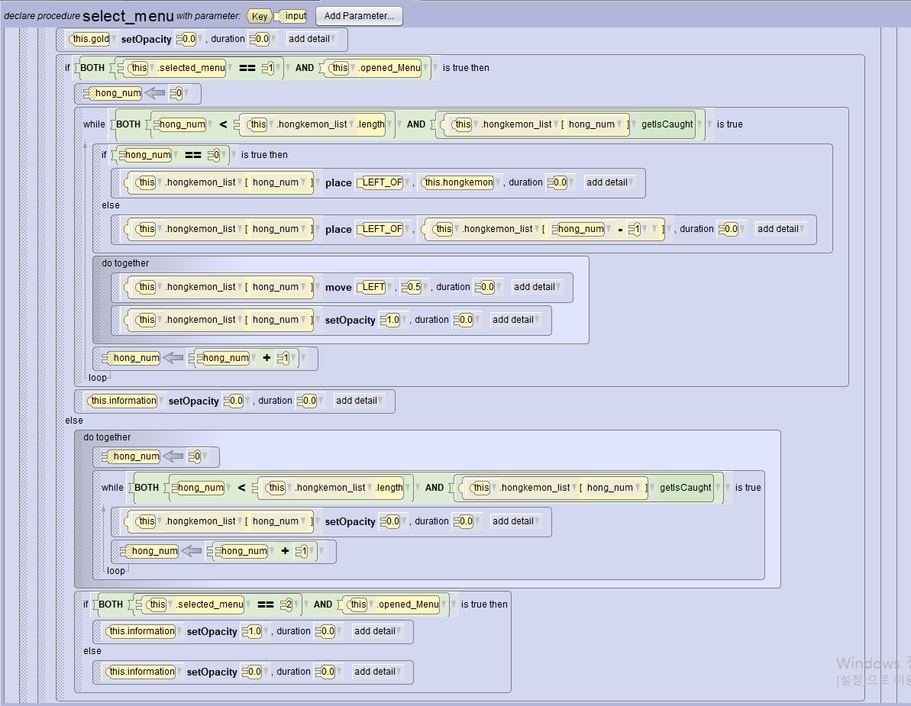

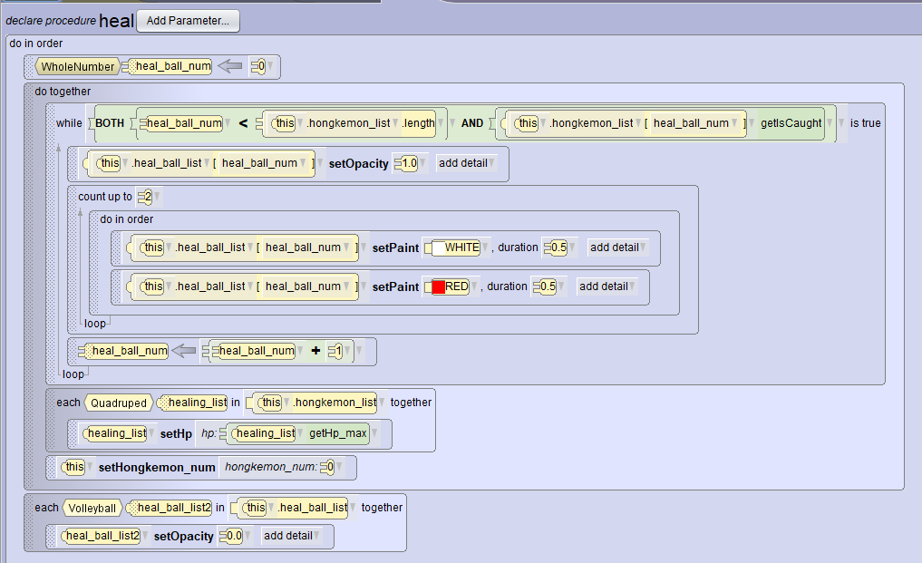

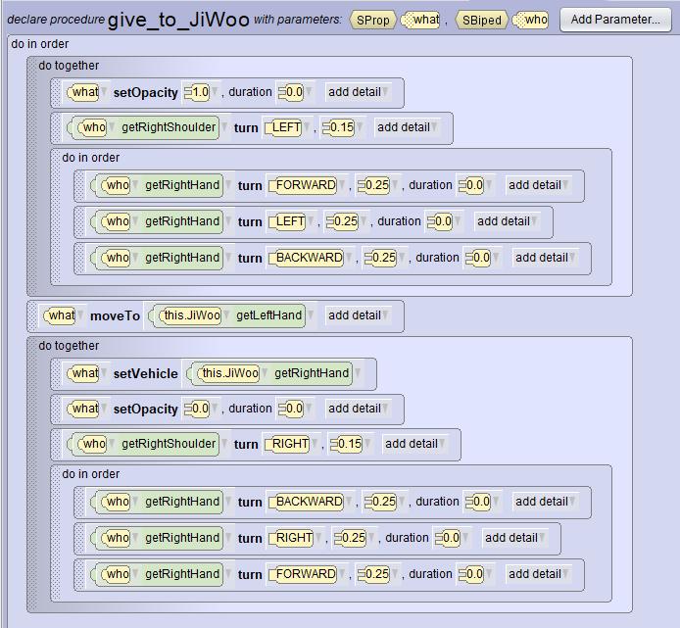

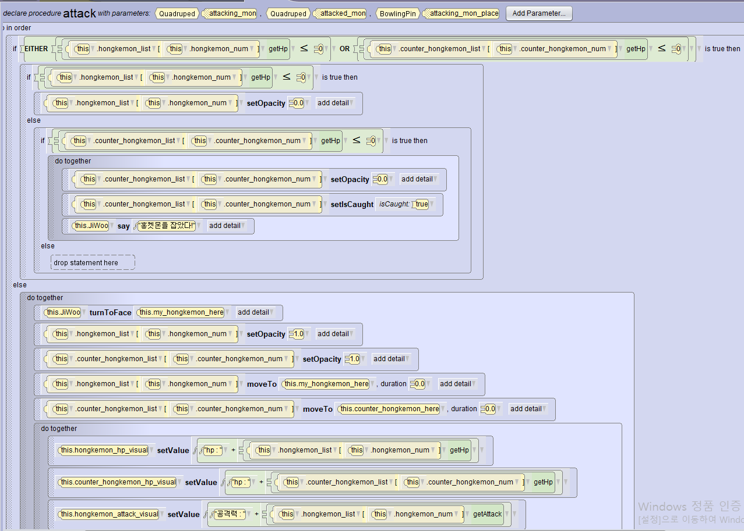

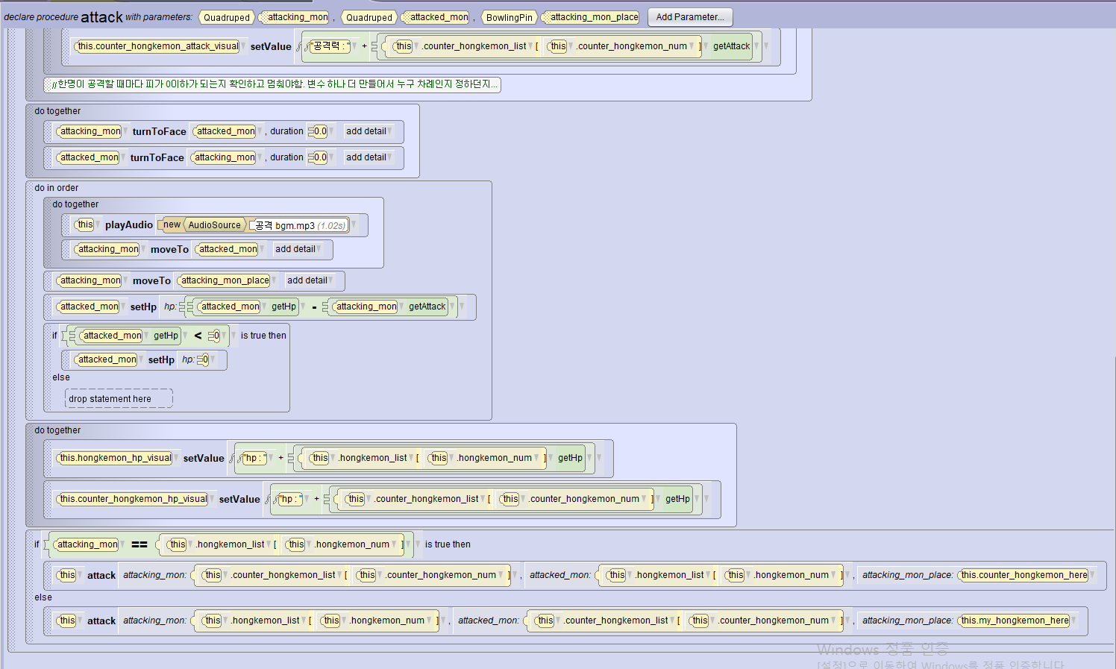

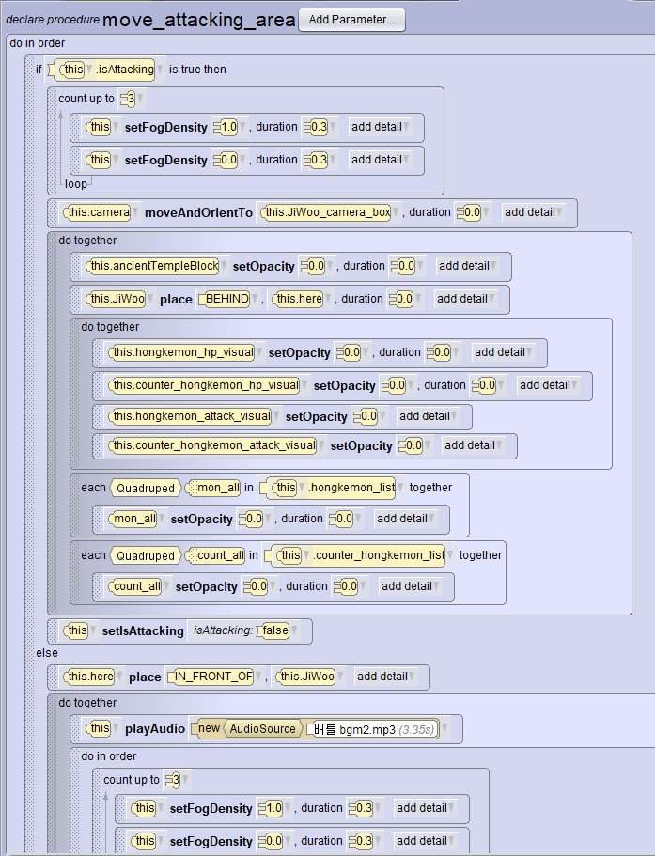

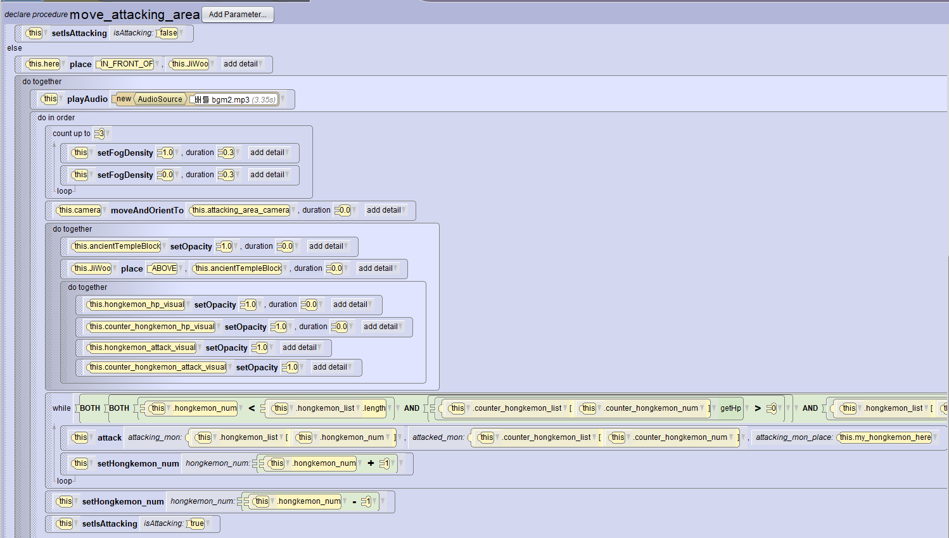

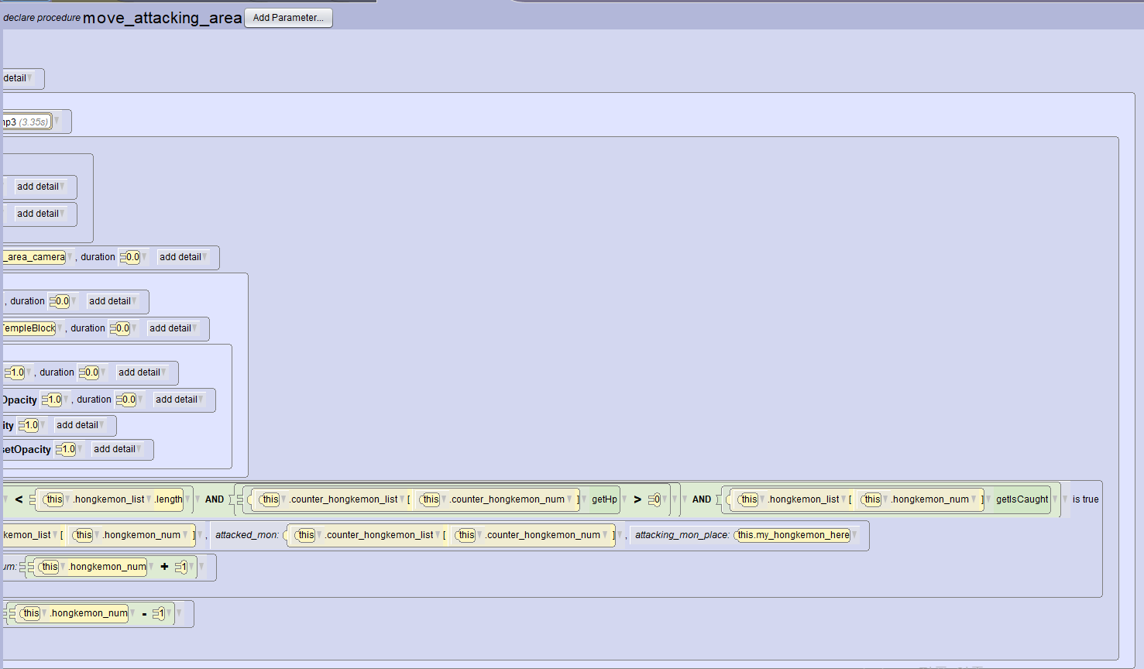

2. 화면 캡쳐   
3. 적용된 기법 설명 

■ 프로젝트 및 컴퓨터공학개론 수강 후 느낀 점 내용

사실 저는 기존에 자바를 약간 배운 상태였기 때문에 수업을 따라가는 것이나 프로젝트를 진행하는 것이 어렵지는 않았습니다. 하지만 자바에서는 당장 알고리즘을 짠다고 해도 실제 코드로 바꾸는 것이 아직 부족한데 앨리스를 사용하여 보다 큰 프로젝트를 진행해본 것은 아주 좋은 경험이었습니다.